 | COMPTE RENDU DU CA | Mardi 1er septembre 2026  De 18 h 15 à 19 H 50

Présents | BLANC Jean-Luc  BURRICAND Jacqueline  COLON Danielle  GUINET Edmond  LE TOLGUENEC Patrick | LÉGAT Gilles  MARTIN du THEIL Anne Marie  MICOL Nicole  SOMONIAN Michel :  VAUDOIRE Christine
Excusés | CHIRON Jacques  DARFEUILLE Pierre | LECLERCQ Jacques  MERCATELLO Alain
Invités | Patricia MARTIN WOLCZYK, Didier MONVERNAY, Véronique ANSELIN

I – Lettre du Maire
Le courrier de la mairie daté du 31 juillet 2026 rappelle que la salle municipale mise gracieusement à la disposition de notre club, a une capacité maximale de 50 personnes pour des raisons de sécurité et de conformité réglementaire.
Deux règles régissent cette norme : la surface et les dégagements
Surface = 1 m² par personne. La salle fait 120 m^{2,} donc 120 personnes possibles.
Dégagements =
De 20 à 50 personnes = une porte de 0.90 m de largeur
De 51 à 100 personnes = une porte de 1.4 m de largeur et 2 issues
Notre unique porte fait 1.43 m
Solutions envisageables : une barre anti panique que le club pourrait financer ou un toboggan d’évacuation à la place de la dernière fenêtre. Gilles verra avec le maire.

Solutions prises :
- Inscriptions obligatoires pour les tournois des mardis et jeudis, via le site de la FFB
- Parties libres, surveiller le nombre de tables sinon inscription obligatoire
- Organiser deux autres tournois les deux vendredis après-midi libres, afin de compenser le manque à gagner pour le club. Anne se propose d’être l’organisatrice de ces tournois si Pierre accepte d’assurer seul les SDE.
- Pour l’AG, demander au Comité de nous prêter ses salles en fonction de ses disponibilités. Réponse favorable, l’AG aura lieu le mercredi 25 novembre au Comité, ainsi que le tournoi et le pot.
- Tournoi de Noël : séparé en deux tournois (mardi et jeudi)
- Fête du club : jeudi 3 juin 2027 au Comité

II – La Fête du Club du 4 juin 2026
Beaucoup de bons retours de la part des adhérents, bravo à l’équipe d’organisation Anne, Jacques et Michel.

III – Forum des associations
Samedi 5 septembre 2025, de 9h à 13h
- 8 à 10 h : installation par Gilles + Edmond
- 10 à 11 h : Jacqueline + Christine
- 11 à 12 h : Jacqueline + Nicole + Christine
- 12 à13 h : Gilles + Nicole + Anne
Comme pour les années précédentes, une table sera amenée avec boites d’enchères et jeux. Ainsi que les kakémonos, des affiches et le livre photos.
Une trentaine de dossiers sont préparés par Christine.
De 13 à 16 H : échanges avec la municipalité. 3 personnes présentes = Gilles + Anne + Patrick

IV – Journée nationale du bridge
En raison de la nouvelle jauge de 50 personnes, il a été décidé après vote (NON = 8, OUI = 2) de ne pas développer le club et donc de ne pas participer à cette journée.

V – inscriptions
Cette année il y a déjà 34 renouvellements en ligne
Nombre de licenciés à la date du CA = 53
Nombre de sympathisants = 6

VI – Rentrée du club
Journée d’accueil le mardi 8 septembre de 9h30 à 11h30 = Jacqueline et Patrick
Stage de rentrée organisé par Didier Monvernay du 14/09 au 18/09 de 9h à 12h. Déjà 45 inscrits
Coût du stage = 110 €
Le thème sera : 2 majeur faible, Roudi et Bicolore

VII – Ecole de bridge

INITIATION 1° année | Patrick LE TOLGUENEC | Tarifs
Lundi 9h30 à 11h30  Mercredi 19h45 à 21h 45 | 06 37 35 66 35  pletolguenec6@orange.fr | Droit de table 2€

INITIATION 2° année | Jacqueline BURRICAND | Tarifs
Mardi 9h30 à 11H30 | 06 78 83 00 36  jacburricand@gmail.com | Droit de table 2€  Déjà 18 inscrits

INITIATION 3° année | Véronique ANSELIN | Tarifs
Jeudi 9h30 à 11h30 | 06 79 01 05 17  veroniqueanselin5006@gmail.com | Droit de table 2€ + 4€ par cours …  Déjà 8 inscrits

PERFECTIONNEMENT 1° année | Didier MONVERNAY | Tarifs
Mercredi 10h à 12h | 06 20 40 59 38  dmonv69@gmail.com | Droit de table 2€ + tarif cours 120€ par trimestre pour 10 cours

PERFECTIONNEMENT 2° année | Didier MONVERNAY | Tarifs
Mercredi 14h à 16h | 06 20 40 59 38  dmonv69@gmail.com | Droit de table 2€ + tarif cours 120€ par trimestre pour 10 cours

DONNES COMMENTEES | Patricia WOLCZYK | Tarifs
Le 2° vendredi du mois 2 séances  10h-13h et 14h-17h | 06 32 40 12 12  bridgepmw@orange.fr | Droit de table 2€ + 9 € par cours  Déjà 39 inscrits

VIII – Convention avec la mairie
La convention a été signée le 13 juillet par Gilles
Le club est ouvert du lundi au vendredi de 8H à 12H et de 13H à 22H
Il sera fermé durant les vacances de Noël et d’été.
L’assurance a été renouvelée auprès d’AXA pour cette nouvelle saison.

IX – Convention avec LINEA (ménage)
L’avenant N° 3 signé le 1er avril 2026 est toujours d’actualité = 3 interventions par semaine pour 720 € TTC
Interventions : lundi, mardi et jeudi.
Réagir rapidement si le ménage n’est pas fait (poubelles par exemple)

X – Les comptes de la saison 2025 – 2026
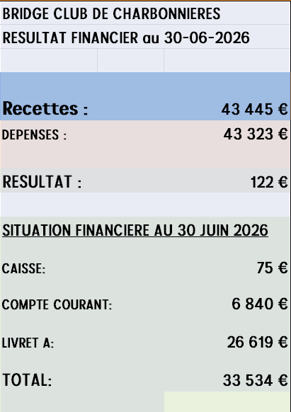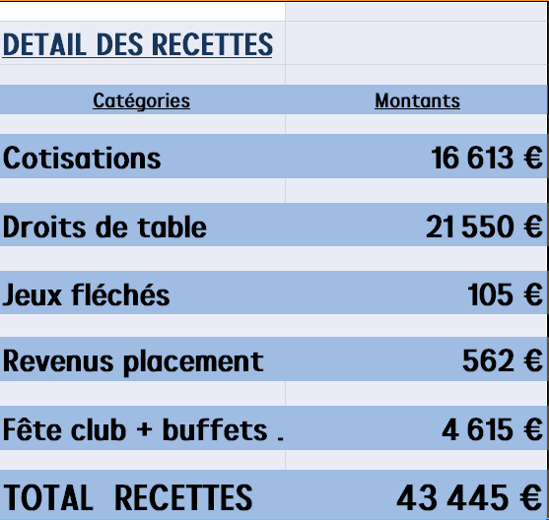

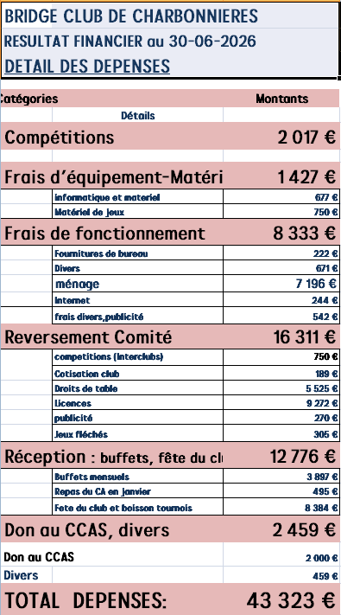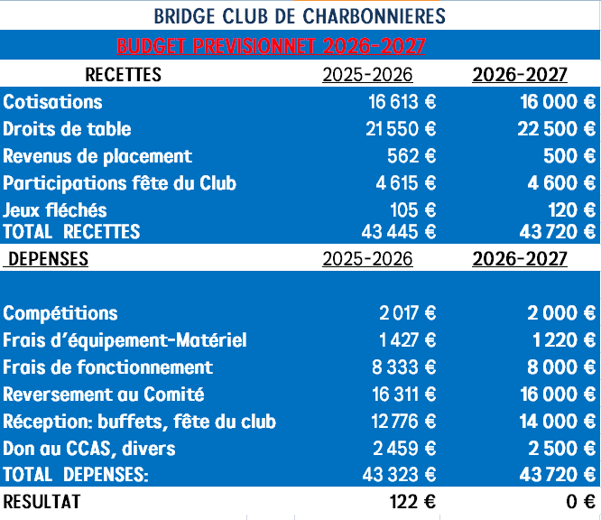

XI – Vie du club
- Organisation de 2 tournois du Challenge espérance IC < 33 à Charbonnières (tenir compte de la jauge de 50 personnes)
  - le vendredi 6 novembre 2026
  - et le vendredi 23 avril 2027.
- On participera au 7ème Festival des Simultanés en septembre, 8 tournois à organiser les mardis et jeudis. Les donnes seront préparées comme d’habitude par Edmond et Patrick.
dates retenues : mardis : 1, 8, 15 et 22 / jeudis 3, 10, 17 et 24 septembre 2026
- 3 Simultanés du Comité à programmer les mardis 29/09/2026, 16/02/2027 et 8 juin 2027
- On participera aussi à la prochaine Coupes des Clubs 14 matches à organiser les mardis après midi.
- On participe aussi à 5 cours gratuits. La FFB nous communiquera courant septembre les coordonnées de joueurs potentiels à inscrire au Club et à intégrer dans les cours de 1ère année.
- Re programme-t-on un ou plusieurs tournois individuels cette année ? celui de fin de saison avait été très apprécié = OUI,
- Idem pour le Tournoi du muguet ? = OUI,
- J’ai récupéré le nouvel Agenda 2026-2027, il sera disponible au club dès le 1er septembre.
XII – Divers
Danielle venant en transport en commun, elle ne peut plus assurer actuellement le ravitaillement « droguerie ». Anne prend le relai pour ce jeudi 3/09, ensuite c’est Gilles.
Détail des produits de droguerie = papier WC, essuie tout, sac poubelle 30L et savon main
Date prochain CA : Jeudi 15 octobre

